УТВЕРЖДАЮ
Председатель Звениговской районной территориальной избирательной комиссии
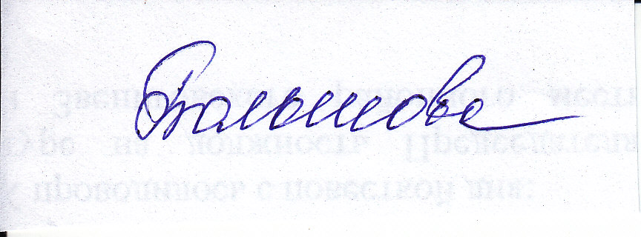 С.В. Большова

План мероприятий
Недели молодого избирателя на территории Звениговского района
с 18 по 24 февраля 2017 года

№ п\п | Наименование мероприятий | Дата и время  проведения | Ответственный | Согласованное участие
 | Классный час «Основы избирательного права» | 13 февраля  8.30 | МОУ «Суслонгерская СОШ» | Депутат Собрания депутатов МО «Городское поселение Суслонгер»
 | Викторина «Я – будущий избиратель» (на знание избирательного права) | 16 февраля  8.30 | МОУ «Кокшамарская СОШ» | Депутат Собрания депутатов МО «Кокшамарское сельское поселение»
 | День информации «Законы будем изучать, свои права мы будем знать» | 16 февраля  12.00 | Кокшамарская модельная  библиотека | Депутат Собрания депутатов МО «Кокшамарское сельское поселение»
 | Правовая игра «Гражданин рождается в школе» | 16 февраля  12.00 | Сидельниковская сельская  библиотека | Депутат Собрания депутатов МО «Кокшамарское сельское поселение»
 | Классный час «Твой выбор – твоё будущее». | 16 февраля  14.00 | МОУ «Красноярская СОШ» | Депутат Собрания депутатов МО «Красноярское сельское поселение»
 | Деловая игра «Посвящение в избиратели»  (ТЭТ г. Звенигово) | 17 февраля  9.20 | Специалисты по делам молодежи | Большова С.В., председатель Звениговской ТИК
 | Оформление стенда «Выборы – это выбор будущего!» | 18 - 24 февраля | Общеобразовательные учреждения
 | Библиотечная выставка: «Что должен знать избиратель» | 18 - 24 февраля | Библиотеки общеобразовательных учреждений
 | Книжная выставка «Молодежь хочет знать» | 18 - 24 февраля | Межпоселенческая библиотека
 | Беседа-диалог «Большие права маленького человечка» | 20 февраля  13.00 | Детская библиотека | Депутат Собрания депутатов МО «Городское поселение Звенигово»
 | Час правового просвещения «Учусь быть гражданином» | 20 февраля  13.00 | Кужмарская модельная  библиотека | Депутат Собрания депутатов МО «Кужмарское сельское поселение»
 | Литературно-правовая игра «Путешествие по стране Правознайка» | 20 февраля  13.00 | Шимшургинская сельская  библиотека | Депутат Собрания депутатов МО «Кокшайское сельское поселение»
 | Районный конкурс «Дебаты» | 20 февраля  13.00 | МОУ «Звениговская СОШ №3» | Рыбакова М.В., Зам. председателя Звениговской ТИК  Федорова Н.Н., Зам. главы Администрации, руководитель аппарата
 | Деловая игра для старшеклассников «Голосуют молодые» | 20 февраля  13.20 | МОУ «Звениговская СОШ №1» | Глава муниципального образования
 | Информационный бюллетень «Избиратель – знай свои права» | 20 февраля  14.00 | Нуктужская сельская библиотека | Депутат Собрания депутатов МО «Кужмарское сельское поселение»
 | Беседа с будущими избирателями «Права избирателей» (ТЭТ с. Красный Яр) | 20 февраля | Специалисты по делам молодежи | Новоселова А.С.,  секретарь Звениговской ТИК
 | Урок «Выбор» | 21 февраля  8.30 | МОУ «Кужмарская СОШ» | Депутат Собрания депутатов МО «Кужмарское сельское поселение»
 | Деловая игра «Правовой калейдоскоп» | 21 февраля  12.00 | Звениговская межпоселенческая библиотека | Большова С.В.,  председатель Звениговской ТИК
 | Конкурс детского рисунка «Выбор глазами детей» | 21 февраля  12.30 | МОУ «Поянсолинская НОШ» | Депутат Собрания депутатов МО «Кужмарское сельское поселение»
 | Презентация «Азбука прав для детей» | 21 февраля  13.50 | МОУ «СОШ с. Кокшайск» | Депутат Собрания депутатов МО «Кокшайское сельское поселение»
 | Ролевая игра «Мы и выборы» | 21 февраля  14.00 | МОУ «Керебелякская ООШ» | Депутат Собрания депутатов МО «Шелангерское сельское поселение»
 | Викторина «Я – молодой (будущий) избиратель» | 22 февраля  8.55 | МОУ «Мочалищенская СОШ» | Депутат Собрания депутатов МО «Городское поселение Суслонгер»
 | Открытый урок «Выборы» | 22 февраля  11.15 | МОУ «Звениговская СОШ №3» | Депутат Собрания депутатов МО «Городское поселение Звенигово»
 | Круглый стол «Ты молодой избиратель» | 24 февраля  13.30 | МОУ «Шелангерская СОШ» | Депутат Собрания депутатов МО «Шелангерское сельское поселение»
 | Тренинг (анкетирование) лидерских качеств «Я - молодой избиратель» | 24 февраля  13.30 | МОУ «Шимшургинская ООШ» | Депутат Собрания депутатов МО «Кокшайское сельское поселение»
 | «По лабиринтам права» викторина | 24 февраля  13.40 | МОУ «Исменецкая СОШ» | Депутат Собрания депутатов МО «Исменецкое сельское поселение»
 | Классный час «Избирательное право в Российской Федерации» | 28 февраля  10.25 | МОУ «Красногорская СОШ №2» | Депутат Собрания депутатов МО «Городское поселение Красногорский»

